ENTRETIEN ET REPARATION DU VELORéparation d’une crevaison

Réparation d’une crevaison
- Outillage | - Trousse de réparation pour chambres à air (papier abrasif, colle de caoutchouc et rustines)  - Démonte-pneu  - Pincettes  - Plaquette de métal  - Fond de jante  - Clé à molette  - Stylo
- Travaux à faire | - Libérer le câble de frein du mécanisme de freinage.  - Appuyez sur la valve afin de dégonfler la chambre à air.  - Retirez la roue du cadre, Utilisez une clé à molette si la roue est attachée avec des écrous.  - Insérez un démonte-pneu entre les flancs de jante et la tringle.  - Utilisez un bras de levier pour déplacer un côté de la tringle à l'extérieur des flancs de jante.  - Fixez le crochet du démonte-pneu à un rayon pour maintenir le levier en place.  - Insérez un autre démonte-pneu à quelques centimètres du premier (10 cm).  - Continuez à soulever la tringle vers l'extérieur des flancs de jante jusqu'à ce qu'une tringle soit entièrement libérée.  - Une fois la moitié du pneu sortie de la jante, vous devriez être capable de retirer la chambre à air. Sinon, répétez l'exercice jusqu'à pouvoir retirer le pneu de la jante.  - Dévissez l'écrou circulaire de la valve avant de retirer la chambre à air.  - Gonflez partiellement la chambre à air et tentez de situer la fuite à l'oreille, si le trou n’est pas évident.  - Vous pouvez également placer la chambre à air partiellement gonflée sous l'eau et repérer la perforation aux bulles d'air.  - Marquez le trou à cet endroit avec un stylo.  - Une fois la fuite trouvée.  - Examinez attentivement la surface du pneu et de la jante pour vous assurer que ceux-ci ne présentent aucun autre problème.  - Si votre chambre à air est trouée à plusieurs endroits, il faut là changer.  - Asséchez parfaitement la partie endommagée de la chambre à air.  - Utilisez du papier abrasif pour texturer la chambre à air afin que la rustine y adhère mieux.  - Étalez une bonne dose de colle et laissez durcir quelques minutes avant de poser la rustine.  - Appliquez une pression sur la rustine pendant plusieurs minutes pour une adhérence uniforme.  - Il était possible d’utilisé une vieille chambre à air pour remplacer la rustine.  - Si on utilise un morceau de chambre à air pour remplacer la rustine, il faut taillé finement le bordure de cette pièces.  - Réassembler  - Soulevez un côté de la tringle au-dessus du flanc de la jante. Avec l’aide des démontes si nécessaire.  - Gonflez partiellement la chambre à air de façon qu'elle commence à prendre sa forme.  - Insérez la valve de la chambre à air dans le trou de la jante.  - À partir de la valve, placez doucement la chambre à air dans le pneu.  - Avec vos mains, passez l'autre côté de la tringle par-dessus le flanc de jante. Faites attention de ne pas coincer la chambre à air entre le pneu et le flanc de jante.  - Une fois le pneu dans la jante, assurez-vous que la chambre à air n'est pas coincée sous la tringle.  - Si le pneu est trop volumineux donc doit être dégonflé puis regonflé afin d'être installé entre les patins de frein.  - Installez la roue et les freins | 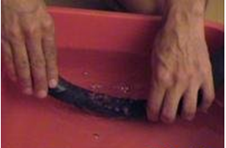  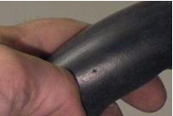  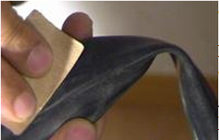  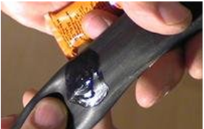  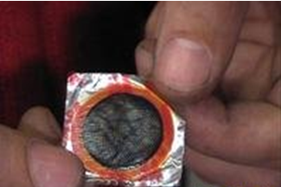
- Remarque | Les Causes des crevaisons peuvent être :  - la perforation par élément extérieur: pointe, aiguille, semence de tapissier, agrafe, bout de verre...et surtout les épines végétales.  - la perforation par pincement, le plus souvent double, provoquée par l'écrasement de la chambre à air entre chaussée et bord de jante.  - la perforation interne: un rayon qui dépasse, un fond de jante contendant et mal placé.  - la fuite lente, pour cause de chambre poreuse, vielle ou de mauvaise qualité.  - la fuite lente, pour cause de valve fuyarde.

